1绝对布局==锚点重合
控件大小恒定：可能就会出现在高分辨率情况下元素太小或者低分辨率情况下元素比屏幕大的情况
此时rect transform 属性 pos xxx是pivot到anchors的距离
2相对布局==锚框（锚点分开）
UI元素的四个角，距离四个对应的锚点的距离是不变的（重点：是距离而不是比例）
要确定物体的位置，先要确定物体的锚点相对父物体的位置，在通过锚点确定物体的位置
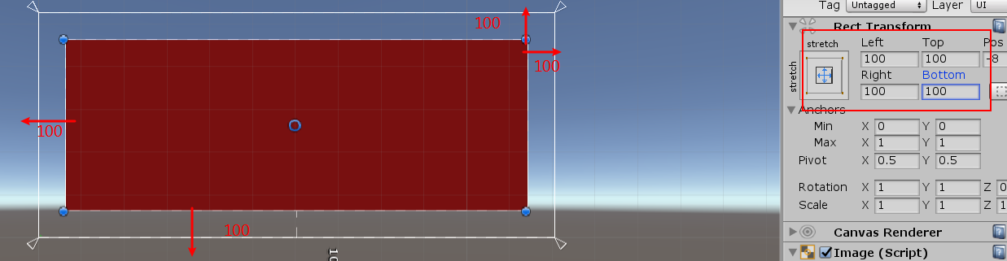
此时rect transform 属性变为 四边对应到锚框相应边的距离其中posz可以调整ui元素显示顺序

若锚点集中于一点，物体的大小不会随父物体的缩放改变
锚点绑定父物体四周，物体会和父物体一起缩放，速度比父物体缩放快，很容易翻转，物体和父物体相对位置不变
锚点绑定于物体本身四周，物体会和父物体等比例缩放，物体和父物体相对位置不变：常用
锚点的值是比例 是以父物体左下角为原点的比例值，确定了锚点和父物体的相对位置

